**МЕТОДИЧНІ РЕКОМЕНДАЦІЇ**

**«Організація енергетичного менеджменту на підприємствах комунальної сфери»**

**ЕНЕРГЕТИЧНИЙ МЕНЕДЖМЕНТ**

Дані методичні рекомендації орієнтовані на впровадження енергетичного менеджменту на підприємствах комунального комплексу.

Підприємству можуть бути запропоновані десятки технічних проектів, що дозволяють знизити енергоспоживання. Однак всі вони будуть малорезультативними, якщо на цьому підприємстві не організована система управління витратами енергоресурсів - ***енергетичний менеджмент***.

***Енергетичний менеджмент*** - це постійно діюча на підприємстві система, метою функціонування якої є послідовне зниження рівня енергоспоживання до того мінімального значення, яке необхідно для виробництва (надання послуг).

***Мета функціонування енергоменеджменту*** - послідовне зниження споживання енергоресурсів до того мінімального рівня, який необхідний для здійснення виробничої діяльності підприємства з дотриманням всіх необхідних умов ведення даної діяльності.

***Результат дії енергетичного менеджменту*** - зменшення енерговитрат підприємства за рік (або будь-який інший період).

*Енергообстеження, створення карти споживання енергії*

*Впровадження  
запланованих  
заходів*

*Моніторинг,  
облік витрат ПЕР*

*Розробка і планування заходів*

*Аналіз витрат ПЕР*

***Мал. 1. Цикл функціонування енергетичного менеджменту***

Енергетичний менеджмент на підприємстві діє за певним циклом. Цикл становить основу енергоменеджменту та включає в себе послідовність стандартних дій щодо будь-якого об'єкта енергоспоживання. Об'єктом енергоспоживання може бути як підприємство в цілому, так і його складові підрозділи (на підприємствах теплопостачання це - котельні, теплові пункти або окреме енергоємне обладнання, котли, насосні агрегати).

На мал. 1. представлена схема, яка для загального випадку показує вміст позицій циклу енергетичного менеджменту.

*СТРУКТУРА ЕНЕРГЕТИЧНОГО МЕНЕДЖМЕНТУ*

Як будь-яка інша система, енергетичний менеджмент являє собою сукупність його складових елементів і взаємозв'язок між ними. Складовими елементами енергоменеджменту є:

***1) Навчений персонал;***

***2) Сучасний автоматизований облік енергоресурсів;***

***3) Аналіз енергоспоживання і прийняття управлінських рішень.***

***ОБОВ'ЯЗКОВА УМОВА - НЕОБХІДНО НАЯВНІСТЬ ВСІХ ТРЬОХ СКЛАДОВИХ ЕЛЕМЕНТІВ ЕНЕРГЕТИЧНОГО МЕНЕДЖМЕНТУ***

У разі відсутності хоча б одного елемента енергетичний менеджмент не буде являти собою систему енергозбереження, що зведе до мінімуму ефект енергозберігаючої політики на підприємстві.

***Навчений персонал*** - це мозок енергетичного менеджменту і являє собою спеціальну штатну структуру, склад якої може коливатися від одного до декількох фахівців-енергоменеджерів, в залежності від величини підприємства, номенклатури споживаних енергоресурсів та ін. Енергоменеджер (и) в своїй роботі керуються ***спеціальними нормативними документами***, які регламентують їх діяльність на підприємстві.

Призначення енергоменеджерами непідготовлених людей без чітких функцій, крім дискредитації енергозбереження та додаткового хаосу і бюрократії, підприємству нічого не принесе.

Енергоменеджери покликані бути не сторонніми реєстраторами неефективного використання енергоносіїв (для цього існують спеціальні державні структури), а організаторами впровадження енергоефективних організаційних і технічних заходів. У цьому сенсі вони повинні розвантажити інженерно-технічний персонал, який займається енергозабезпеченням виробництва і експлуатацією енергообладнання.

***Технічний облік енергоресурсів*** - це комплекс сучасних автоматизованих засобів обліку, за допомогою яких енергоменеджери підприємства можуть здійснювати оперативний контроль витрат тих чи інших енергоресурсів і їх параметри.

Чим вище рівень технічних засобів обліку, тим вище якість роботи з управління витратами енергоресурсів і досягаються результати. Технічні засоби обліку витрат ПЕР повинні виконувати наступні функції:

Забезпечувати облік всіх вхідних і вихідних енергетичних і матеріальних потоків по підприємству і його підрозділам.

* *Забезпечувати облік всіх вхідних і вихідних енергетичних і матеріальних потоків по підприємству і його підрозділам.*
* *Забезпечувати автоматичний контроль енергоспоживання установками великої одиничної потужності і безперервного технологічного процесу.*
* *Забезпечувати можливість подальшого розвитку і подальшої сумісності з системами програм фінансового менеджменту для оперативного управління вартістю продукції (послуг).*
* *Забезпечувати для оперативного експлуатаційного персоналу сталість доступу до інформації, як в табличному вигляді, так і у вигляді всіляких діаграм і графіків. Система повинна сповіщати персонал про відхилення енергоспоживання від заданих величин і допомагати реагувати на причини зростаючого витрати енергії.*
* *Автоматично виводити матеріальні та енергетичні баланси підприємства та його підрозділів, обчислювати питомі витрати і будувати графіки основних тенденцій.*

***Аналіз енергоспоживання і прийняття управлінських рішень.***

Енергоменеджери підприємства використовують певні методики для обробки і аналізу даних про енергоспоживання. На підставі проведеного аналізу енергоменеджери приймають рішення, пов'язані з підтриманням оптимального рівня витрат енергоносіїв. Після цього дані рішення оперативно впроваджуються.

Є дві основні методики контролю і аналізу енергоспоживання - методика питомого нормування (як правило, застосовується на вітчизняних підприємствах) і методика Контролю і Нормалізації (застосовується за кордоном).

Найбільш ефективною методикою аналізу енергоспоживання на сьогоднішній день є метод Контролю і Нормалізації енергоспоживання (КіН).

В основі методики КіН лежить аналіз регресійної залежності попарних значень двох вибірок даних, одна з яких - значення витрат енергії, друга вибірка - значення фактора, від якого залежить витрата енергії. Як правило, об'єктивним чинником, від якого залежить витрата енергії на підприємстві, є випуск продукції.

Для котелень об'єктивним фактором, від якого залежить витрата палива і в деякій мірі електричної енергії на вироблення теплової енергії для потреб опалення і ГВП, є фактична кількість градусодіб, оскільки вироблення теплової енергії на потреби опалення обумовлено температурою зовнішнього повітря і необхідної температурою повітря всередині опалюваних приміщень.

Градусодіб представляють собою різницю нормативної температури повітря всередині опалювального приміщення і середньодобовою температурою зовнішнього повітря.

,

где: – фактична кількість градусодіб на добу;

– нормативна температура повітря всередині опалювального приміщення, °С;

– фактична середньодобова температура зовнішнього повітря, °С.

Застосування регресійного аналізу дозволяє отримати співвідношення між величиною витрат ПЕР і її змінною величиною - кількістю градусодіб. Найбільш проста і досить достовірна модель для даного випадку - лінійна модель залежності витрат ПЕР від кількості градусодіб виду:

**У=a⋅х+b,**

де: У – витрата енергоресурсу,

х – кількість градусодіб,

а – коефіцієнт залежності, що означає змінну складову витрати енергоресурсу, що залежить від кількості градусодіб,

b – коефіцієнт залежності, що означає постійну складову витрати енергоресурсу, що не залежить від кількості градусодіб.

Математичної базою лінійного регресійного аналізу є метод найменших квадратів.

**Метод найменших квадратів**

Для визначення коефіцієнтів рівняння регресії (вільного члена **b** і коефіцієнтів регресії **а**) застосовують різні методи (графічний, метод середніх), проте найбільшого поширення набув метод найменших квадратів (МНК).

Нехай обговорюється деяка залежність y = f (x), яка відображає якийсь процес, який має плавне протягом, і тому всі параметри системи змінюються поступово, без стрибків. У цих випадках експериментальні точки, нанесені на графіку, повинні б укладатися на деяку плавну криву (в окремому випадку, пряму). Однак на практиці певний розкид експериментальних точок завжди спостерігається, що пов'язано з мінливістю (помилками) реєстрованих вимірювань. Зрозуміло, що такого розкиду вдалося б уникнути, якби результати вимірювань виявилися абсолютно вільними від помилок, і тоді точки, що відповідають цим результатам, строго лягали б на відповідну плавну криву, або пряму лінію. Тому всі процеси, які мають явно плавне протягом, прийнято зображати також плавними кривими, проводячи їх не через точки, а так, щоб крива проходила по можливості ближче до всіх точок на графіку.

Однак така вказівка ​​залишає при побудові кривих певне свавілля. Його частково можна усунути основним положенням МНК:

***сума квадратів відхилень εi експериментальних точок від кривої по вертикальному напрямку, тобто сума квадратів величин εi, повинна бути найменшою (**=мінімум).***

Або інакше - сума квадратів відхилень відомих (експериментальних) значень досліджуваної функції і відповідних значень апроксимуючої функції (теоретичними показниками) повинна бути найменшою.

Досить часто при описі апроксимуючої функції обмежуються простим видом поліномінальної залежності, вважаючи її лінійної, тобто у вигляді рівняння прямої **у = a⋅х + b.** Тут вільний член **b** характеризує зрушення і дорівнює тому значенням **у**, яке виходить при **х** = 0, а коефіцієнт **а** визначає нахил лінії.

Відшукання коефіцієнтів **а** і **b** здійснюється по МНК.

Нехай є **n** експериментальних точок (n пар спостережень): (x1, y1); (x2, y2);… (xn, yn). Введемо наступні позначення:

* уi – це виміряні (експериментальні) значення досліджуваного параметра,
* ŷi – його теоретичні (розраховані за рівнянням) показники.

Припустимо, що експериментальні точки на графіку укладаються так, що по ним цілком можливо провести пряму лінію (мал. 2.) Значення функції ŷi в цьому випадку можна записати у вигляді лінійного рівняння:

**ŷi = a⋅хi + b.**

Відстань по ординаты (вертикалі) від точки yi до прямої складе:

**b + а· xi − yi = εi,**

де: b + а·xi = ŷi − розраховане (теоретичне) значення функції;

yi − її виміряне (дослідне) значення;

εi − різниця (відстань) між ŷi і yi.

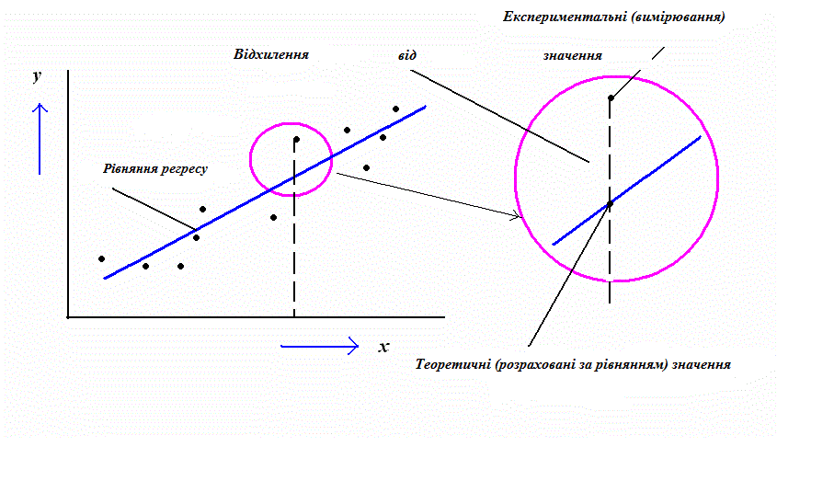***Мал. 2. Схематичне пояснення змісту методу найменших квадратів***

Відповідно до МНК вважаємо, що шукана пряма буде найкращою, якщо сума квадратів всіх відстаней (b + а· xi − yi)2 =  виявиться меншою.

Мінімум цієї суми шукається за правилами диференціального обчислення. В результаті для визначення **а** і **b** використовуються наступні рівняння:

,

.

Якісно-кількісну оцінку зв'язку між витратою енергії (функція) і випуском продукції (аргумент) характеризує коефіцієнт кореляції **r**. Даний показник визначається з наступного виразу:

.

У практиці застосування методики КіН використовують квадрат коефіцієнта кореляції - коефіцієнт детермінації **R2**.

Знаючи коефіцієнт детермінації, можна дати якісно-кількісну оцінку тісноти зв'язку. У статистиці прийнято використовувати такі критерії для оцінки тісноти зв'язку, які ґрунтуються на розрахованих значеннях коефіцієнта детермінації. Процедуру встановлення кореляційної залежності прийнято називати перевіркою гіпотези. Її прийнято проводити в наступній послідовності:

− обчислення квадрата лінійного коефіцієнта парної кореляції (R2) між сумами випадкових величин xi и yi;

− його статистична оцінка (перевірка значущості).

Статистичну оцінку проводять шляхом порівняння абсолютної величини R2 з табличним (або критичним) показником R2кріт, значення якого відшукуються зі спеціальної таблиці.

Якщо виявиться, що R2разр ≥ R2кріт, то з заданим ступенем ймовірності (зазвичай

95%) можна стверджувати, що між розглянутими числовими сукупностями існує значуща лінійного зв'язку. Або по-іншому - гіпотеза про значущість лінійного зв'язку не відкидається. У разі ж зворотного співвідношення, тобто при R2разр <R2кріт, робиться висновок про відсутність значущого зв'язку.

Регресійний аналіз необхідно використовувати як інструмент на певних інтервалах роботи, коли система вже деякий час попрацює. Адже з точки зору математики коефіцієнт детермінації говорить всього лише про якість даних. Однак для інженера цей коефіцієнт означає інше, наприклад, ефективність системи контролю, рівень підготовки робочого персоналу або якість сировини, або багато іншого. На одному рівні коефіцієнт детермінації свідчить про наявність або відсутність зв'язку між факторами, на іншому рівні (вищому) - вказує на загальний стандарт системи контролю і на потенційні можливості енергозбереження шляхом поліпшення контролю. Таким чином, коефіцієнт детермінації є вимір якості зв'язку між енергією і обраної змінною величиною. Тому він допомагає визначити:

- Чи дійсно існує взаємозв'язок між базовою енергією і змінної;

- Наскільки добре контролюється витрата енергії.

Обчислення коефіцієнтів **b** і **а** рівнянь регресії, а також значення коефіцієнта детермінації **R2** повинно проводитися автоматично виходячи з наведених виразів.

Таким чином, застосування методу регресійного аналізу дозволяє отримати співвідношення між енергією і її змінною величиною і визначати передісторію споживання енергії в умовах «постійних» та «змінних» навантажень.

Вищевикладений матеріал можна проілюструвати прикладом. На мал. 3 приведена залежність витрат природного газу по котельні N від кількості градусодіб за місяць.

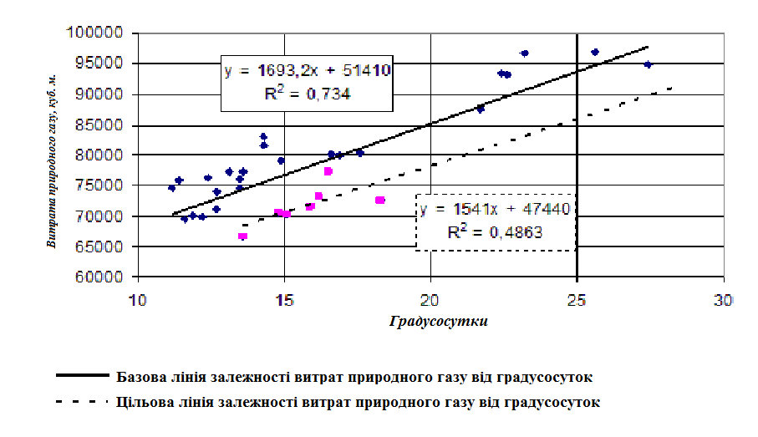

***Мал. 3. Залежність витрат природного газу від*** градусодіб

На даному малюнку вісь У - витрати природного газу в м3, а вісь Х - кількість градусодіб. В результаті виходить так зване «кореляційне поле», де точки утворюють деякий розкид даних уздовж умовної прямої.

Цільова лінія залежності витрат природного газу від градусодіб

Після це необхідно шляхом лінійного регресійного аналізу побудувати лінію, яка буде лінійної моделлю залежності витрат природного газу від кількості градусодіб. На малюнку вона представлена суцільною лінією.

Суцільна лінія - це найбільш підходяща пряма для всіх точок даних. Вона відома як **стандартна**, або **базова пряма**. Її характеризує рівняння виду:

**У = 1693,2⋅Х + 51410**

Окремі точки над суцільною прямою лінією представляють споживання «гірше середнього». Подібно до цього, точки під суцільною лінією представляють дані споживання «краще середнього». Завданням КіН є спроба довести майбутню роботу до рівня «краще середнього». Цього часто можна досягти і без установки додаткового енергозберігаючого обладнання.

Шляхом повторення регресійного аналізу для отримання тільки кращих даних, ніж середні дані, була побудована інша, найбільш підходяща лінія, представлена ​​пунктирною лінією. Вона називається **цільовою** лінією і характеризується рівнянням виду:

**У = 1541⋅Х + 47440**

Тоді, основна мета - зробити можливим наближення майбутньої роботи до рівня цільового споживання. Іншими словами: «Роби так, щоб кожен місяць був краще, ніж попередній».

При досягненні рівня енергоспоживання, відповідної цільової лінії, базова і змінна навантаження знизяться, як показано на мал. 3.

Методика КіН органічно входить до складу енергетичного менеджменту та спрямована на перспективу економного використання енергоресурсів шляхом усунення втрат і стимулювання подальшої діяльності з енергозбереження.

***ФУНКЦІОНУВАННЯ ЕНЕРГОМЕНЕДЖМЕНТУ НА ПІДПРИЄМСТВІ***

Функціонування енергетичного менеджменту здійснюється циклічно, відповідно до мал. 1. Зміст циклу енергетичного менеджменту наступне:

***Енергетичний аудит***

Початок функціонування енергетичного менеджменту на підприємстві покликаний забезпечити енергетичний аудит, який повинен бути виконаний енергосервісної фірмою. У завдання енергоаудиту входить:

***• Вимірювання потоків всіх видів енергії.***

***• Складання енергетичних балансів за видами енергії.***

***• Встановлення залежностей витрат енергії від факторів, що впливають.***

***• Розробка можливостей енергозбереження.***

Енергоаудит дозволяє визначити реально досяжні оптимальні рівні енергоспоживання при існуючій техніці і технології.

Енергоаудит дає цінну інформацію для прийняття ефективних управлінських рішень щодо зниження енерговитрат підприємства.

***Моніторинг енергоспоживання***

***• Моніторинг енергоспоживання за допомогою системи обліку.***

Використовуючи автоматизовану систему контролю та обліку енергоресурсів (АСКОЕ), енергоменеджери постійно відстежують величину споживання всіх енергоресурсів, споживаних підприємством на технологічні і господарсько-побутові потреби. Моніторинг споживання енергії ведеться як по котельним, так і по особливо енергоємному обладнання. У процесі моніторингу відбувається накопичення інформації про енергоспоживання об'єктів. На підставі цієї інформації енергоменеджери мають можливість:

- формувати енергетичні баланси різного профілю за будь-яке період,

- визначати базові залежності енергоспоживання від визначальних чинників,

- проводити аналіз ефективності використання енергії.

* ***Реєстрація базових ліній енергоспоживання.***

Маючи накопичену статистичну інформацію щодо витрат енергоресурсів і значень факторів, які визначають дані витрати енергії, слід визначити базові, при сьогоднішньому рівні техніки і технології виробництва, залежно енергоспоживання від визначальних чинників - випуску продукції, температури навколишнього середовища, тощо.

***Аналіз фактичного енергоспоживання***

Інформація про енергоспоживання повинна бути у вигляді відомості із зазначенням відхилень від базових значень і графіків. Приклад такої відомості наведено нижче.

***Відомість моніторингу енергоспоживання***

|  |  |  |  |  |  |  |  |  |
| --- | --- | --- | --- | --- | --- | --- | --- | --- |
| Доба | Кількість градусодіб | Значення витрат ПЕР | | | | Відхилення  Qфакт - Qбаз (+/-) | Тариф, грн./од. ПЕР | Вартість ПЕР, грн. |
| Фактичні витрати Qфакт | Од. зм. | Базові витрати Qбаз | Од. зм. |
| 01.01.14 |  |  |  |  |  |  |  |  |
| 02.01.14 |  |  |  |  |  |  |  |  |
| 03.01.14 |  |  |  |  |  |  |  |  |
| ----------- | ------- | ------- | ------ | ------- | ----- | ------- | ------- | ------- |
| 31.01.14 |  |  |  |  |  |  |  |  |
| ИТОГО |  |  |  |  |  |  |  |  |

У разі відхилення значення енергоспоживання від оптимального в більшу сторону, енергоменеджер повинен розібратися з причиною відхилення і дати відповідні вказівки для приведення енергоспоживання до нормативного значення. У складних випадках для цих цілей може бути використана допомога консультантів сторонніх організацій.

Випадки зменшення витрати енергії аналізуються з тією ж ретельністю, оскільки вони можуть бути наслідком помилок системи обліку або вигідного енергетичного режиму в рамках існуючої технології. Якщо зменшення витрат не помилка обліку, режим зниженого витрати енергії вводиться як стандартний для всіх змін експлуатаційного персоналу.

***Розробка можливостей енергозбереження***

Заходи можуть розроблятися як самими енергоменеджерами підприємства, так і з залученням зовнішніх фахівців. Після прийняття рішення про впровадження ВЕС готується бізнес-план для керівництва Підприємства або інвестора. Бізнес-план повинен також містити розгорнутий економічний аналіз вигоди пропонованого заходу із зазначенням показників внутрішньої норми рентабельності IRR і дисконтованого доходу NPV.

Після вирішення всіх питань з технікою і економікою необхідно виконати правильну закупівлю обладнання не тільки за ціновими показниками, хоча і це важливо, але і за якістю з урахуванням можливих експлуатаційних і ремонтних витрат в процесі експлуатації. Потім слід вибрати виконавців, оцінивши попередній досвід їх роботи на інших об'єктах, відгуки та перевірку на місцях результатів роботи.

***Впровадження заходів з енергозбереження***

На даному етапі складаються мережеві графіки впровадження проекту, укладаються контракти з виконавцями і проводяться роботи по монтажу, пуску і наладці енергоефективного обладнання «під ключ».

Передачею в постійну експлуатацію нового обладнання, або технології, цикл енергетичного менеджменту замикається.

Далі система енергетичного менеджменту здійснює наступний цикл, як показано на мал. 1.

*РЕКОМЕНДАЦІЇ ЕКСПЕРТІВ З ВПРОВАДЖЕННЯ*

*ЕНЕРГЕТИЧНОГО МЕНЕДЖМЕНТУ*

**Персонал Служби енергоменеджменту**

Обов'язки з контролю і дотримання режиму відпуску теплової енергії відповідно до приєднаного теплового навантаження та температурного графіка, заповнення технологічної карти роботи котелень покласти на операторів котелень.

Регулярний контроль над виконанням вищенаведених обов'язків операторів, а також періодичний аналіз ефективності роботи котельних агрегатів за допомогою портативного газоаналізатора покласти на начальників котелень.

У структурі управління підприємства необхідно створити структурний підрозділ енергоменеджменту (посада енегорменеджера). Функції - загальне керівництво процесом моніторингу та аналізу енергоспоживання, виявлення причин перевитрати ПЕР, оперативне їх усунення за допомогою організаційних заходів, звітність перед керівництвом підприємства.

Всі перераховані вище співробітники повинні пройти профільне навчання за спеціальністю «енергоменеджмент підприємств».

Навчання фахівців-енергоменеджерів має включати в себе наступне:

• загальне уявлення про цілі і завдання енергетичного менеджменту;

• особливості практики енергозбереження для типових технічних систем;

• методи вимірювань матеріальних і енергетичних потоків;

• складання балансів;

• використання методів прикладної статистики в прикладах контролю і нормалізації енергоспоживання;

• практика розробки можливостей енергозбереження для типових елементів технологічного обладнання і технічних систем підприємства;

• практична робота на об'єктах енергозбереження.

Необхідно розробити і затвердити пакет документів, що становлять нормативну базу функціонування енергоменеджменту на підприємстві, який повинен включати в себе наступні документи:

• наказ про створення системи енергетичного менеджменту на Підприємстві.

• положення про штатну структуру енергетичного менеджменту Підприємства;

• посадові інструкції енергоменеджерів Підприємства;

• положення про бюджет енергозбереження;

• положення про преміювання за економію ПЕР;

• відомість економічних показників по споживанню енергоресурсів;

• рапорти про енергоефективність енергоспоживання;

• інші документи за необхідності.

**Модернізація системи обліку**

Всі джерела генерації теплової енергії повинні бути оснащені в повному обсязі наступними приладами контролю і обліку витрат ПЕР:

* ультразвукові витратоміри рідкого палива, ваги твердого палива, мінімум один на котельню (загальний облік);
* електронні лічильники електричної енергії (активної і реактивної), мінімум дві од. на вводі в котельню, в подальшому датчики потужності на окремі групи електроприймачів (тягодуттьові механізми, мережеві і підживлювальні групи насосів);
* ультразвукові двоканальні лічильники теплової енергії на кожному виводі в теплову мережу, при необхідності - на власні потреби котельні;
* витратоміри мережної води на кожен з встановлених котлів;
* витратоміри підживлювальної води;
* термометри і манометри в повному обсязі на контурах окремих котлів.
* портативні (переносні) газоаналізатори (один на поселення) для аналізу ефективності роботи котлів.

Всі перераховані вище лічильники / витратоміри повинні бути оснащені стандартними інтерфейсами зв'язку.

У межах кожної котельні організувати сервер збору даних про параметри технологічного режиму. Параметри повинні фіксуватися автоматично через певні інтервали часу, зберігатися в архіві сервера.

**Перехід до методики КіН**

У міру оснащення котелень всім перерахованим вище вимірювальним обладнанням почати збір статистичних даних про параметри технологічного режиму роботи котелень.

Дані вносити в спеціально розроблені таблиці (відомості) для спрощення подальшого аналізу.

На підставі статистичного інформації визначити базові лінії енергоспоживання.

Регулярно здійснювати моніторинг енергоспоживання та проводити порівняльних аналіз фактичного і базового енергоспоживання з метою недопущення перевитрат ПЕР. У випадках фіксації перевитрати ПЕР оперативно з'ясувати причину і усунути її.

При впровадженні заходів по економії ПЕР визначати цільові лінії енергоспоживання і здійснювати моніторинг з метою визначення ефективності впроваджених заходів.

***ПОРЯДОК ВПРОВАДЖЕННЯ ЕНЕРГЕТИЧНОГО МЕНЕДЖМЕНТУ***

Впровадження енергетичного менеджменту повинен проходити поетапно:

**Етап №1** - організація штатної структури енергоменеджменту, організація і впровадження АСКОЕ;

**Етап №2** - перехід до методики КіН;

**Етап №3** - функціонування енергетичного менеджменту.

Структурна схема програми впровадження енергетичного менеджменту представлена мал. 4.

Позиції етапу №3 повинні повторюватися циклічно, відповідно до принципу функціонування енергетичного менеджменту (мал. 1.)***Мал. 4. Структурна схема програми впровадження енергетичного менеджменту***

***ЕТАП №1***

1. Прийняття рішення про впровадження енергоменеджменту
2. Затвердження порядку впровадження енергоменеджменту
3. Наказу про впровадження енергетичного менеджменту

**Персонал енергоменеджменту**

* ***Визначення об'єктів обліку***
* ***Інвентаризація існуючих засобів обліку***
* ***Визначення точок обліку***
* ***Вибір організації-постачальника АСКОЕ***
* ***Розробка проекту АСКОЕ***
* ***Впровадження проекту АСКОЕ***
* ***Впровадження АСКОЕ в експлуатацію***

**Система обліку ПЕР**

***ЕТАП №2***

* ***Вибір оптимального періоду контролю енергоспоживання;***
* ***Моніторинг енергоспоживання цехів Підприємства;***
* ***Формування бази даних енергоспоживання цехів, бази даних факторів, від яких залежить рівень енергоспоживання;***
* ***Постановка базових ліній енергоспоживання об'єктів відповідно до методики КіН.***

***ЕТАП №3***

* ***Визначення фактичних ліній енергоспоживання цехів;***
* ***Ведення відомостей економічних показників роботи для кожного з цехів;***
* ***Проведення аналізу даних про фактичні та стандартних витратах ПЕР;***
* ***При перевитраті енергоресурсів - виявлення причин перевитрати енергії;***
* ***Розробка технічних і (або) організаційних енергозберігаючих заходів;***
* ***Впровадження технічних і (або) організаційних заходів.***

***Кадрове забезпечення енергоменеджменту***

* Погодження та затвердження штатного складу енергоменеджерів в структурі ОГЕ;
  + Розробка, прийняття та реалізація програми професійного навчання енергоменеджерів;
  + Наказ про заміщення вакантних посад енергоменеджерів ОГЕ;
  + Ознайомлення призначених енергоменеджерів зі своїми обов'язками, підготовка до роботи.

***Нормативно-правове забезпечення енергоменеджменту***

* Розробка, погодження та затвердження нормативних документів, що регламентують діяльність енергоменеджерів Підприємства;
* Внесення змін до документів інших служб Підприємства в зв'язку з введенням в дію енергоменеджменту;
* Розробка, погодження та затвердження форм облікових документів;
* Визначення схеми документообігу в системі енергоменеджменту.